**Тема. Розв’язування вправ на додавання і віднімання десяткових дробів**

**Мета:** *вдосконалювати вміння та навички учнів розв’язувати вправи на порівняння, додавання та віднімання десяткових дробів; розвивати обчислювальні навички, культуру математичної мови та записів, розширювати кругозір; формувати інтерес до вивчення математики шляхом використання ігрових технологій та ППЗ; сприяти вихованню активності, упевненості у власних силах, взаємоповаги, культури поведінки.*

**Тип уроку:** *вдосконалення навичок та вмінь*

**Обладнання:** *матеріали для проведення ігор, комп’ютер, проектор, ППЗ* *«Математика, 5 клас» (розроблений ПП «Контур Плюс»)*

**Хід уроку**

**І . Організаційний етап**

Повідомити учням тему, мету та форму проведення уроку.

Обговорити епіграф уроку: ***«Математику вже тому вчити треба, що вона розум у порядок приводить»*** М.В.Ломоносов.

**ІІ. Перевірка домашнього завдання**

***1. Представлення команд*** (учні заздалегідь діляться на команди та готують представлення).

***2. Мотивація вивчення теми:*** кожна команда обґрунтовує важливість вміння оперувати десятковими дробами і виконує завдання: записати величини десятковими дробами.

Таблиця 1 Таблиця 2

|  |  |
| --- | --- |
| Грн. коп. | Грн. |
| 15 грн. 48 коп. |  |
| 3 грн 18 коп. |  |
| 105 грн. 9 коп. |  |
| 57 коп. |  |
| 5 коп. |  |

|  |  |
| --- | --- |
| М, см | М |
| 5 м 45 см |  |
| 3 м 80 см |  |
| 100 м 5 см |  |
| 50 см |  |
| 8 см |  |

***3.Теоретичне опитування.*** Конкурс «Квітка запитань». Кожен учень відриває пелюстку від квітки на якій написане запитання *(оцінювання команд по 10 бальній системі, одна пелюстка – 2 бали).*

***«Квіткові запитання»:***

* *Які розряди бувають у десяткових дробах?*
* *Як можна записати число півтора?*
* *Чи зміниться значення десяткового дробу, якщо справа до нього дописати кілька нулів? Наведи приклад.*
* *Як додають десяткові дроби?*
* *Як називаються компоненти дії додавання?*
* *Сформулюй переставний закон додавання.*
* *Як віднімають десяткові дроби?*
* *Як називаються компоненти дії віднімання?*
* *Якою дією можна перевірити, чи правильно виконано віднімання?*
* *Чи може сума двох дробових чисел дорівнювати натуральному числу? Наведіть приклади.*

**ІІІ. Вдосконалення вмінь та навичок**

***1. Усне виконання вправ на додавання і віднімання десяткових дробів***

**Гра «Скласти потяг».**

**Правила гри:** *із різнокольорових вагонів потрібно скласти потяг. Чим важчий приклад, тим довший вагон. Виграє та команда, яка за певний час складе найдовший потяг. Максимальна оцінка для команди – 12 балів.*

Завдання для гри:

1,5 + 3; 4,45 – 4; 1,2 + 1,2; 0,35 – 0,15.

1,5 + 3, 15; 4,45 – 4, 26; 1,29 + 1,12; 0,35 + 0,005.

1,58 + 5, 15 + 0,42; 4,49 + 4, 26 – 2,49; 1,28 + 1,123; 0,35 – 0,005.

***2. Конкурс уважних та кмітливих***

Учні дивляться урок № 82 «З історії виникнення десяткових дробів» (*ППЗ* *«Математика, 5 клас»).*

**Завдання командам:** *В таблиці під кожним портретом відмітити дані, які відповідають даному вченому.*

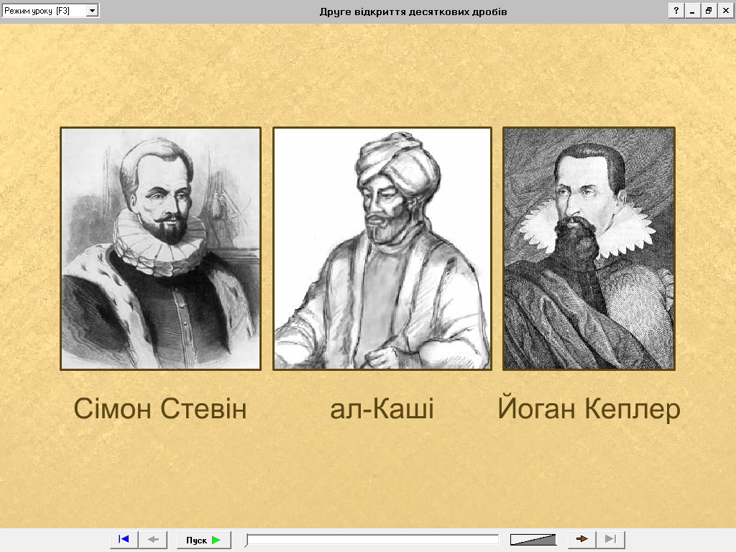

|  |  |
| --- | --- |
|  | Джемшид ібн-Масуд ал-Каші |
|  | Симон Стевін |
|  | Йоган Кеплер |
|  | перший сформулював правила дій з десятковими дробами |
|  | другий відкрив десяткові дроби |
|  | третій відкрив десяткові дроби |
|  | відомий німецький астроном |
|  | фломанський математик та інженер |
|  | пропагував, підкреслював зручність використання десяткових дробів |
|  | провідний вчений обсерваторії поблизу Самарканда |
|  | винайшов кому для розділу цілої та дробової частини |
|  | писав цілу і дробову частини різними чорнилами |
|  | для розділу цілої та дробової частин ставив нуль у кружечку |
|  | написав працю «Ключ до арифметики» |
|  | написав працю «Децимель» |

***3. Розв’язування вправ і задач***

Конкурс капітанів. Капітани команд виконують тестові завдання з уроку № 94 ППЗ *«Математика, 5 клас».* Максимальна оцінка – 12 балів (виставляє комп’ютер).

Завдання командам. Сформулювати і розв’язати дві задачі за готовими кресленнями*.* За кожну правильно розв’язану задачу команда отримує 6 балів.

***Задача №1.***

*Знайти периметр прямокутника зі сторонами 3,8 см і*

*6,2 см.*

*Відповідь: 20 см.*

***Задача №2.***

*Знайти основу рівнобедреного трикутника з бічною*

*стороною 8,5 см, якщо його периметр дорівнює 27,2 см.*

*Відповідь: 10,2 см.*

**ІV. Підсумок уроку.**

1. Підвести підсумки та визначити переможця.

2. Оцінити роботу окремих учнів.

3. Учні діляться враженнями об уроці.

4. Діти виконують завдання на порівняння десяткових дробів (розмістити картки із дробами у порядку зростання) і, обернув катки, дізнаються думку вчителя про роботу учнів на уроці **(М О Л О Д Ц І).**

**V. Домашнє завдання.** Готуватися до контрольної роботи. Виконати завдання для перевірки знань по рівнях.